Муниципальное дошкольное образовательное автономное учреждение
«Детский сад № 155»

Конспект открытого занятия
Формирование элементарных математических представлений
Тема: «Путешествие в страну знаний математики»
Возрастная группа: дети от 4 до 5 лет
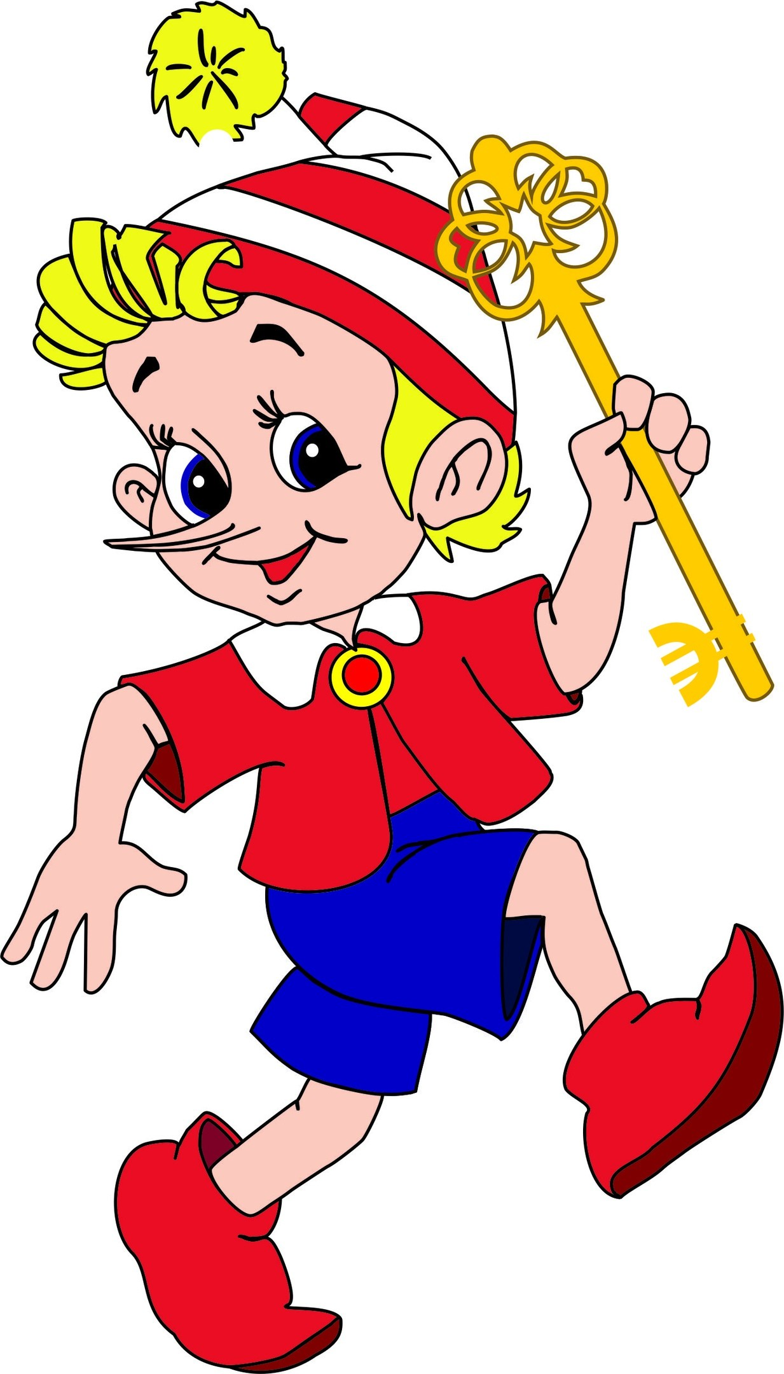

Подготовила:
воспитательвысшей кв. категории
Суббот Н.А.

Оренбург, 2023

Конспект занятия в средней группе
«Путешествие в страну знаний математики»
Тип занятия: открытое.
Образовательная область: познавательное развитие.
Интеграция образовательных областей: речевое развитие, познавательное развитие, физическое развитие, социально- коммуникативное развитие.
Цель: Закрепление знаний о порядковых числительных. Установление соответствия между количеством предметов и цифрой. Закрепление знаний о круге, квадрате, треугольнике, овале, прямоугольнике.
Программные задачи:
Образовательные:
- продолжать учить порядковому счету (в пределах 5), различать количественный и порядковый счет, правильно отвечать на вопросы: «сколько?», «какой по счету?»;
- учить соотносить цифру с числовой карточкой и количеством предметов;
- закреплять знания о геометрических фигурах круг, квадрат, треугольник, прямоугольник, овал.
Развивающие:
- Развивать двигательную активность детей, развитию мелкой моторики рук.
- формировать умение понимать учебную задачу и выполнять ее самостоятельно;
- формировать навык самоконтроля и самооценки.
Воспитательные:
- Способствовать эмоциональной и физической разрядке;
- Воспитывать желание работать вместе, доброжелательное отношение друг к другу;
- Способствовать воспитанию добрых чувств, интереса к герою сказки, стремлению оказать ему помощь.
Материал и оборудование: Магнитофон, «звук самолета»; письмо, схема золотого ключика, геометрические фигуры: квадрат, треугольник, круг, прямоугольник, овал; яблоня с яблоками, раздаточный материал для каждого ребенка, клубочек, цветочная поляна, ковер самолет.
Виды детской деятельности: игровая, коммуникативная, двигательная, музыкальная, продуктивная деятельность.
Методы и приемы:
- наглядные
- словесные
- игровые
- здоровьесберегающие технологии
Наглядный: показ и демонстрация
Словесный: художественное слово, вопросы.
Игровой: введение в игровую ситуацию
Здоровьесберегающие технологии: динамическая пауза

Создание среды для организации и проведения занятия: корзинка с колобком, поиск домика колобка, мягкие игрушки животных, морковка разных размеров, бабочки на каждого ребенка, пластилин на каждого ребенка.
Предварительная работа: чтение русских народных сказок, рассматривание иллюстраций по сказкам, отгадывание загадок, настольные и дидактические игры «Угадай героя сказки».
Планируемые результаты:
Активно взаимодействует со сверстниками и взрослыми, участвует в совместных играх.
Умеет выражать свои мысли и желания.
Развита крупная и мелкая моторика.

План занятия
- Вводная часть:
Создание проблемной ситуации. 3 мин.
Создание мотива для деятельности детей.
Определение цели.
- Основная часть:
Игра задание «Подбери заплатку», Игра задания «Слушай, считай», Игра задание «Загадки и отгадки», Игра задание «Соедини правильно».

15 мин.
Физкультурная пауза.
Правила поведения в лесу
Продуктивная деятельность
- Заключительная часть:
Оценка деятельности детей и самооценка. 2 мин.
Подведение итогов занятия.

Длительность занятия 20мин.

Организационный момент
Воспитатель: Ребята, посмотрите, сегодня у нас гости, давайте
поздороваемся с ними.
Все мы дружные ребята,
Мы ребята-дошколята.
Никого не обижаем,
А друг с другом мы играем.
Никого в беде не бросим,
Не заберём, а попросим.
Пусть всем будет хорошо,
Будет радостно, светло!
Раздается стук в дверь. Входит почтальон
Почтальон: Это детский сад №155?
Ответы детей
Почтальон: Группа Пчелки?
Ответы детей
Почтальон: Вам письмо.
Воспитатель: Ребята, вам интересно от кого нам письмо?
Ответы детей
Водная часть:
Создание проблемной ситуации.
Воспитатель: Сейчас я вам его прочитаю. Ребята, это письмо от Буратино, и вот, что он нам пишет:
«Здравствуйте, ребята, когда я был в стране Знаний Математики, но случайно потерял свой золотой ключик, он рассыпался у меня на несколько частей, я не смог его собрать, потому-то Фея страны знаний математики собрала все части моего ключика и будит отдавать каждую часть ключика после выполнения задания. Я не могу справиться с заданиями. Мне очень нужна ваша помощь! Я вам высылаю схему ключа, помогите мне, пожалуйста, его собрать. Для этого вам нужно отправиться в страну Знаний Математики. В страну Знаний Математики можно попасть только на волшебном ковре – самолете. А в путешествии по стране знаний вам поможет клубочек, он приведет вас от задания к заданию. Желаю вам удачи!»
Целевая установка.
Воспитатель: Ребята поможем Буратино собрать части золотого ключика?
Ответы детей
Мотивация в деятельности.
Воспитатель: Чем мы можем помочь Буратино?
Дети: Нам нужно отправиться в страну Знаний Математики, выполнить задания Феи Математики, собрать части ключика.
Воспитатель: А вы не испугаетесь трудностей?
Дети: Нет!
Воспитатель: Молодцы ребята, я всегда знала, что вы отзывчивые ребята и не когда не откажите в помощи. Тогда в путь.
Воспитатель: Дети, есть у меня волшебный «ковер-самолет» мы на нем и отправимся путешествовать.(Воспитатель разворачивает «ковер-самолет», а там дырки в виде геометрических фигур).
Воспитатель: Дети, у нас большие проблемы, посмотрите, наш ковер оказался в дырках, мы не сможем отправиться, на нем путешествовать.
Это мышка прогрызла наш «ковер-самолет», давайте отремонтируем, поставим заплатки.
1.Игра задание «Подбери заплатку»
Воспитатель: Но посмотрите, наши дырки необычной формы, на что они похожи?
Дети: На геометрические фигуры.
Воспитатель: Ребята, у меня есть несколько фигур, давайте проверим, подойдут они нам или нет. (на подносе лежат геометрические фигуры, дети накладывают и определяют те «заплатки», которые подходят для дырки на ковре).
Воспитатель: Ребята, только вы не забывайте называть, какую геометрическую фигуру вы берёте.
Воспитатель: Наш ковер готов к полету.
(Воспитатель и дети становятся на ковер друг за другом и имитируют движение полета)
Самолёт
Руки в стороны — в полёт
Отправляем самолёт,
Правое крыло вперёд,
Левое крыло вперёд.
Раз, два, три, четыре —
Прилетел наш самолёт.
(Стойка ноги врозь, руки в стороны, поворот вправо; поворот влево.)
(аудио запись самолета)
Воспитатель: Вот мы и прилетели! Вокруг так красиво!
Ой, ребята, смотрите, я нашла маленькую золотую фигурку, наверно эта фигурка от ключика Буратино! Давайте ее мы положим в конверт. А вот и клубочек, давайте посмотрим куда он нас приведет. (сматываю клубочек, клубочек приводит к 1заданию)
Воспитатель: Дети клубочек привел нас к яблоне. Давайте посчитаем, сколько яблок на яблоне.
Дети считают яблоки (5)
Воспитатель: У яблони для вас задание (воспитатель читает задание на одном из яблок)
2.Игра задания «Слушай, считай»
Воспитатель: Ребята для выполнения этого задания вам нужно пройти за столы. Слушайте внимательно.
Стихотворение.
Подарили Маше шар,
А Танюше — самовар,
Ване — барабан,
Милочке — банан.
Вопросы и задание детям.
Воспитатель: Сколько игрушек подарили детям?
Дети: Четыре.
Воспитатель: Раскрасить четвертую игрушку — желтым карандашом, первую— красным, вторую — синим, третью — зеленым.
Воспитатель: Какой по счету барабан на картинке?
Дети: Третий.
Воспитатель: Какой по счету самовар?
Дети: Второй.
Воспитатель: Какой по счету шар?
Дети: Первый.
Воспитатель: Какой по счету банан?
Дети: Четвертый.
Воспитатель: Молодцы, хорошо справились с этим заданием. Дети посмотрите есть ли где-нибудь часть от золотого ключика. Вот у нас с вами еще одна часть золотого ключика.
Воспитатель: Дети для чего мы с вами отправились в страну Знаний Математики?
Дети: Выполнить задания феи страны знаний, собрать части золотого ключика и отправить ключик Буратино.
Воспитатель: А сейчас давайте немного отдохнем.
Физкультминутка «Быстро встаньте, улыбнитесь»
Воспитатель: Дети отправляемся дальше в путь по стране Знаний Математики. Нам клубочек помоги к следующему заданию приведи. (ребенок сматывает клубочек и приводит к заданию)
Воспитатель: Дети посмотрите, какая красивая полянка давайте сядем, посидим, а вот и следующее задание.
Воспитатель: Дети, фея приготовила следующее задание, оно очень трудное, но я надеюсь, что вы с ним справитесь. Посмотрите, что лежит на полянке?
(цветочная полянка, на полянке тарелочки с цифрами)
Дети: тарелочки с цифрами.
3. Игра задание «Загадки и отгадки».
Воспитатель: Дети я вам буду загадывать загадки, отгадав загадку, вы должны найти цифру и показать ее.
Для этой игры детям понадобятся цифры от 1 до 5.
Загадайте детям математические загадки.
Отгадав загадку, дети должны найти цифру и показать ее.
Воспитатель: Карандаш один у Миши,
Карандаш один у Гриши.
Сколько же карандашей
У обоих малышей?
Дети: Два
Воспитатель: Чтобы кошка ножки не промочила,
Сколько бы сапожек она купила?
Дети: Четыре
Воспитатель: У стены стоят кадушки,
В каждой по одной лягушке.
Если б было пять кадушек,
Сколько было б в них лягушек?
Дети: Пять
Воспитатель: Молодцы, ребята! И с этим заданием справились. Вот еще одна часть золотого ключика. Положим и эту часть ключика в конверт.
Воспитатель: Не будем задерживаться и продолжим свой путь.
Воспитатель: Ребята, клубочек привел нас к следующему заданию.
Для выполнения этого задания вам нужно присесть за стол.
Игра задание «Соедини правильно»
Воспитатель: Дети, вам нужно соединить линией квадратик с цифрой и карточки с тем количеством предметов, кружков, которое обозначает данная цифра.
Вопросы детям. Проводиться индивидуальная работа.
Воспитатель: С какими карточками соединили цифру 2?
Дети: С самолетами и с карточкой, в которой два кружка.
Воспитатель: Цифру 3?
Дети: С рыбками и с карточкой, на которой три кружка.
Воспитатель: Цифру 4?
Дети: С кубиками и с карточкой, на которой четыре кружка.
Воспитатель: Цифру 5?
Дети: С мячами и с карточкой, на которой пять кружков.
Воспитатель: Молодцы ребята и с этим заданием справились.
Воспитатель: Посмотрите, где-то должна быть деталь от золотого ключика. Вот она правильно, ребята. Ребята, посмотрите, у нас с вами получилось собрать все детали от ключика, какие вы молодцы! Давайте, приклеим все детали на схему, чтобы получился ключ.
Заключительная часть:
Воспитатель: Ребята, помогли мы Буратино?
Ответы детей
Воспитатель: Нам пора возвращаться. А сейчас давайте возьмем, друг друга за руки пройдемся в хороводе и друг другу улыбнемся. - Наше путешествие в страну знаний математики подходит к концу и пора возвращаться в группу.
- Подходите-ка ко мне,
Закрывайте глазки все,
Раз, два, три мы покружились,
В группе снова очутились.
Воспитатель: Ребята, скажите, а мы с вами сейчас, где побывали?
Дети: в стране знаний математики
Воспитатель: Что мы с вами там делали?
Ответы детей
Воспитатель: Понравилось вам наше путешествие?
Ответы детей
Воспитатель: Кому понравилось наше путешествие, возьмите себе золотой ключик, в благодарность от Буратино за вашу помощь.

